Retroalimentación asignatura Ciencias
Kinder
La presente retroalimentación tiene como objetivo fortalecer los contenidos trabajados en el power point de ciencias, subido a la página de nuestro establecimiento el día Lunes 29 de junio.

Para comenzar, se sugiere revisar el material (Power point interactivo) desde un computador y no en celular, ya que esto permite tener un panorama de mayor tamaño y mejor audio para los niños/as.

El día de hoy recordaremos el fenómeno natural el Tornado
Es muy importante que puedas leer esta reseña para lograr iniciar el dialogo con tu hijo/a.
Un tornado es una columna de aire con alta velocidad angular cuyo extremo inferior está en contacto con la superficie de la Tierra y el superior con una nube. Se trata del fenómeno atmosférico ciclónico de mayor densidad energética de la Tierra, aunque de poca extensión y de corta duración (desde segundos hasta más de una hora).
Los tornados se presentan en diferentes tamaños y formas pero generalmente tienen la forma de una nube embudo, cuyo extremo más angosto toca el suelo y suele estar rodeado por una nube de desechos y polvo, al menos, en sus primeros instantes. La mayoría de los tornados cuentan con vientos que llegan a velocidades de entre 65 y 180 km/h, miden aproximadamente 75 metros de ancho, y se trasladan varios kilómetros antes de desaparecer. Los más extremos pueden tener vientos que pueden girar con velocidades de 450 km/h o más

Posibles preguntas a realizar.
1 ¿Como se origina un tornado?
tornados se forman bajo la base de la corriente ascendente de la tormenta, la cual está libre de lluvia, ​ permitiendo que sean visibles. ​ Además, la mayoría de los tornados ocurren durante la tarde, cuando el sol puede penetrar incluso las nubes más densas.
2: ¿Cómo se clasifican los tornados?
Los tornados se clasifican bajo la escala FUJITA PEARSON la cual mide el daño ocasionado en la superficie.
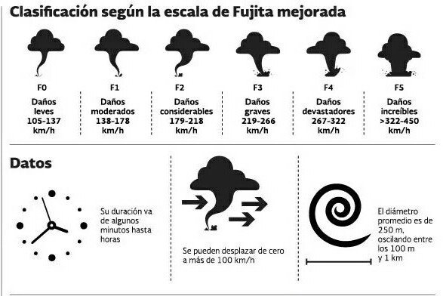
3: ¿Qué daños puede provocar un tornado?
Los daños son medidos a través de la escala Fujita Pearson, y son clasificados desde la categoría F0 correspondiendo a daños menores y F5 daños estructurales severos.

